Estudiante:
Yendry Mora Alvarado

Internet Information Services (IIS)
Los servicios de Internet Information Server (IIS), son los servicios software que admiten la creación, configuración y administración de sitios web, además de permitir otras funciones de Internet.
Los servicios de Internet Information Server facilitan la publicación de información en una Intranet o en Internet, permitiendo una autenticación robusta y segura de los usuarios, así como comunicaciones seguras mediante el protocolo SSL; además, utilizando los componentes y secuencias de comandos del servidor, podemos crear contenidos dinámicos independientes del explorador que acceda a los mismos, mediante el lenguaje de script Page Active Server (ASP).
Habilitar los servicios de IIS
- Panel de control.
  - Programas y características.
    - Activar o desactivas las características de Windows.
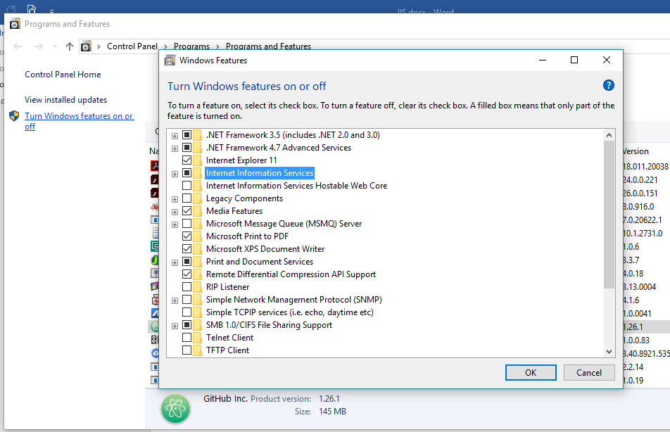

- Expandir la opción Internet Information Services y habilidar las características
